Мастер-класс по эко-дизайну
«Пластиковая флористика»

Подготовила
педагог дополнительного образования
I квалификационной категории
Зайцева Е.Н.
МОУДОД - РДДиЮ Советского района
Саратовской области
2011 г.

Цель мастер-класса: Демонстрация возможностей художественного применения вторсырья - пластиковой бутылки.
Задачи: привлечь внимание общественности к выбрасываемым неорганическим (негниющим) предметам, засоряющим посёлок и планету в целом;
показать приёмы термической обработки пластика на примере простого цветка.

Ход мастер-класса

- Вступительное слово: Пластиковые бутылки мусор или материал для фантазии?
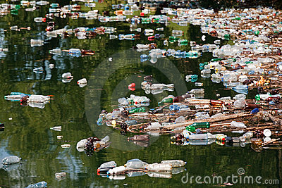
Слайд 3 -4. Ни для кого не секрет, что мусора на планете много, очень много.
Во всём мире только количество выбрасываемых пластиковых бутылок, которые наносят непоправимый вред окружающей среде, исчисляется миллиардами.
Слайд 5. Художники, дизайнеры и просто творческие люди относятся к этой проблеме с присущей им изобретательностью, а именно - создают из мусора настоящие шедевры. В том числе и из пластиковых бутылок, которые являются основным материалом эко-дизайна. Шведская художница Кумвана и её единомышленница турецкая художница Гульнур Оздаглар, серьезно обеспокоенные проблемой сохранения нашей экологии и переработкой материалов, которые считаются самыми сильными загрязнителями природы, являются яркими представителями актуального сегодня экологического направления.
Термически обрабатывая кусочки прозрачного пластика, они создают утонченные и воздушные украшения.
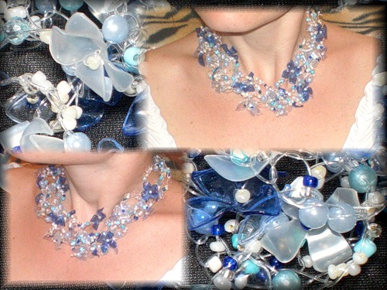
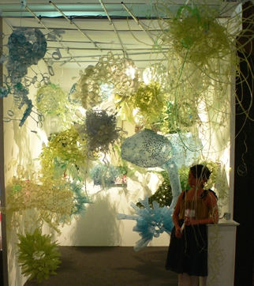
Слайд 6. Дизайнер и художница Аврора Робсон считает себя эко-активистом и всем своим творчеством выражает любовь и заботу об окружающем мире. На протяжении многих лет дизайнер собрала десятки-сотни пластиковых бутылок, которые могли оказаться в реке или лесу. Вот так ненужная макулатура и пластик избежали возможности стать мусором и превратились в коллажи, инсталляции и маленькие скульптуры.
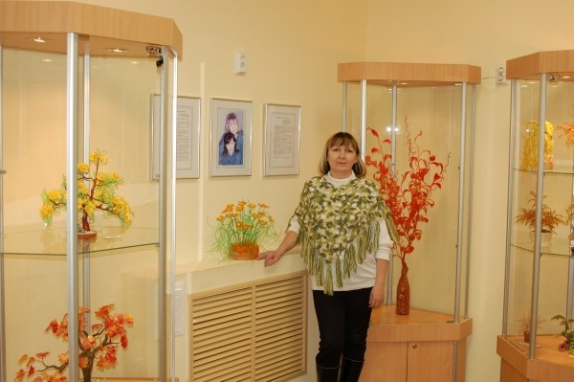
Слайд 7-10. Наша Российская художница Галина Весенняя из пластиковой тары создает сказочные украшения для тех, кто еще верит в волшебство. В 2008 году, для ее творений родилось и название - БижуТария, то есть бижутерия из пластиковой тары.
Слайд 11-21. Эти чудесные цветы и деревья из пластиковых бутылок сделала Галия Петрова (Миннигалиева).
Слайд 22-32. Педагоги РДДиЮ решили сделать свой маленький вклад в решение глобальной проблемы сохранения нашей экологии, важной не только в России, но и во всех остальных странах. В 2010 году мы разработали свою технологию изготовления деревьев и бонсаев из пластиковых бутылок. 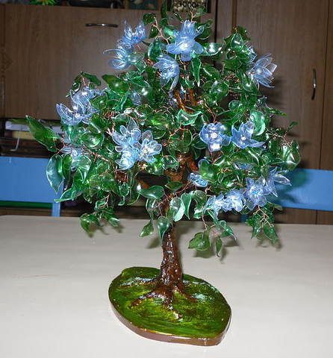 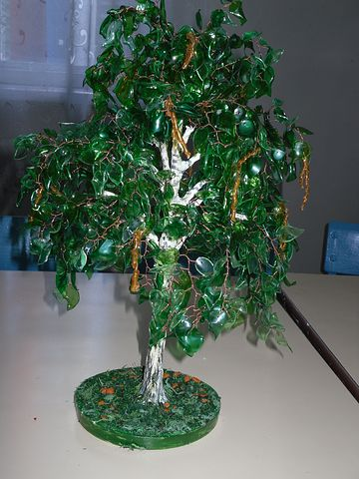 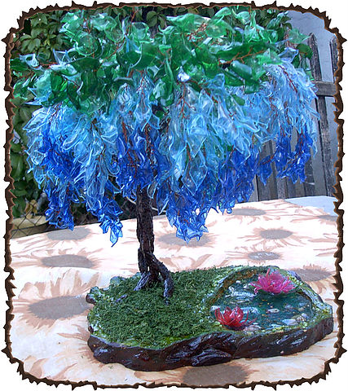
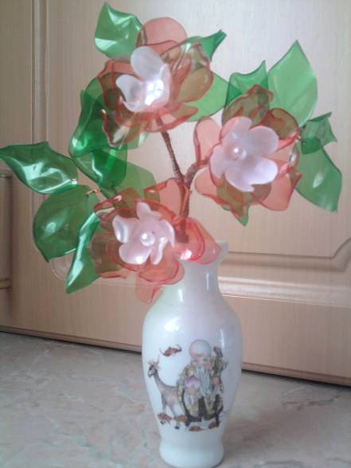
Слайд 33. Изготовление поделок из пластиковых бутылок - изумительное и не столь сложное занятие, с помощью которого можно создать своими руками действительно оригинальные вещи – от простых сувениров до предметов искусства.
Слайд34.
- Цветущая ветка из бутылочного пластика – мастер-класс.
В данном мастер-классе я научу вас, как готовить пластиковую бутылку к творчеству, а также открою секрет термической обработки пластика на примере простого цветка и зелёной веточки.
С этой работой легко справятся не только взрослые, но и дети.
А главное, что затрат на это практически нет, потому что пластиковые бутылки постоянно используются в повседневной жизни.

Слайд 35.
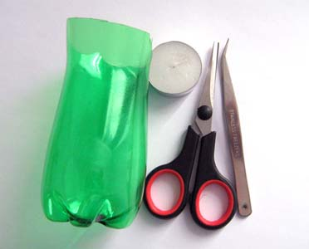
Материалы и инструменты:
Ножницы, пинцет, шило, свеча, спички, бутылки пластиковые, проволока, бусины.

Слайд 36.
Шаг 1 – Подготовка бутылки
- Для начала берем бутылку нужного цвета,, срезаем нижнюю и верхнюю часть.
- Нам потребуется только её ровная часть.
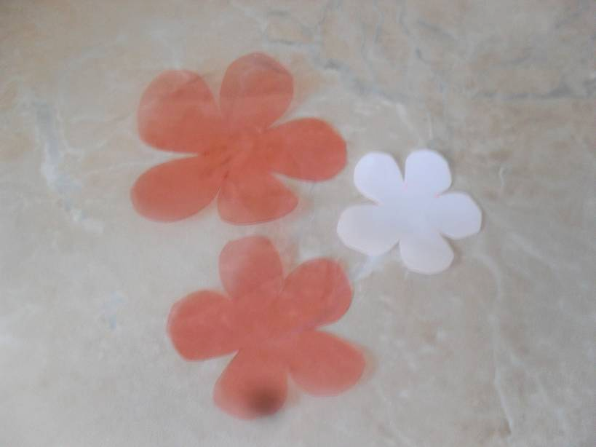
Слайд 37.
Шаг 2 – изготовление элементов цветка
Берем ровное место у бутылки, с помощью шаблона маркером рисуем цветки, вырезаем их.
При помощи ватки и одеколона вытираем маркер с цветочков.

Слайд 38.
Шаг 3 – термическая обработка

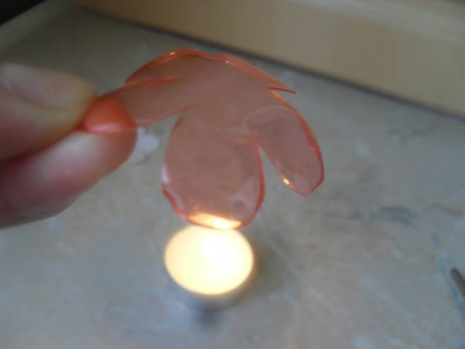
При помощи горящей свечи делаем кончики цветочков.
Поочередно держим лепестки над пламенем на высоте 5-9 см. Лучше держать выше, чем перестараться и опустить слишком низко. Помним, что лепестки изгибаются по направлению к пламени. Придаем над огнем форму нашим лепесткам.
Пластика - это капризный материал, абсолютно одинаковые детали сделать нереально, а то и вовсе можно запросто испортить, приблизив слишком близко к огню.
Заготавливаем необходимое количество цветов.

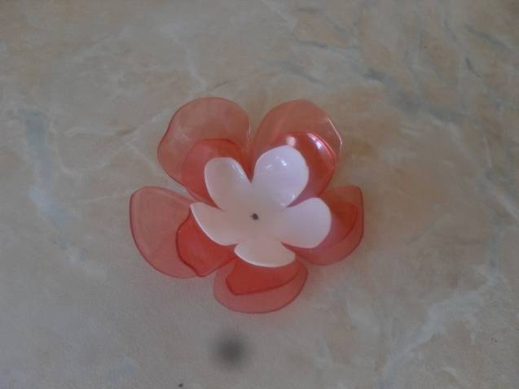
Слайд 39.
Шаг 4 – сборка цветка
Начальный этап – сделать отверстия в заготовках цветка
- Нагреваем над свечой шило и протыкаем заготовки;
- Складываем их одна в другую.
Слайд 40.
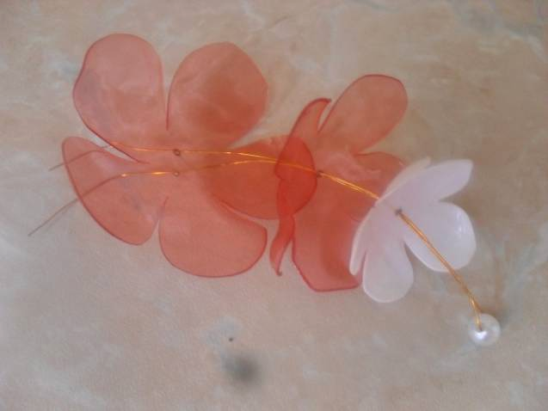
2 этап – крепление элементов цветка

- отрезаем проволоку (приблизительно 20 см);
- Складываем её пополам, надев на середину бусину;
- Продеваем оба конца в дырочку верхней заготовки для цветка, затем в след. заготовку и т.д.;
- Скручиваем концы проволоки и наш цветок готов.
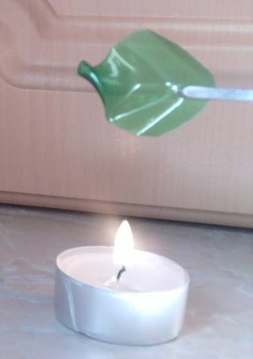
Слайд 41.
Шаг 5 – изготовление зелёной веточки.
- Вырезаем из бутылки зелёного цвета листики;
- Чтобы придать естественность, сгибаем листики вдоль прожилок;
- Обрабатываем их над пламенем свечи аналогично цветочкам.
- С помощью шила протыкаем дырочки у основания листочков.

Слайд 42.
Собираем веточку:
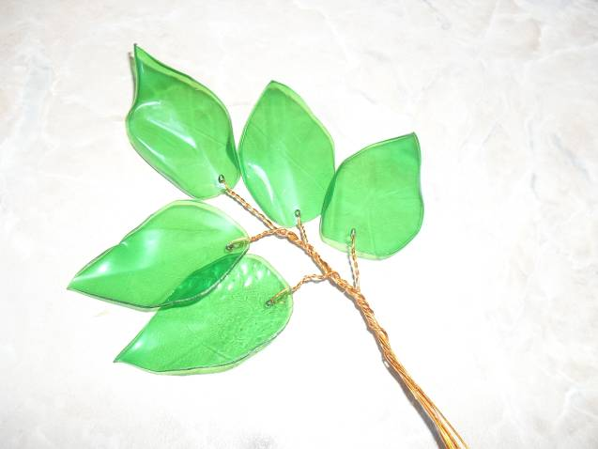
- Продеваем отрезок проволоки через дырочку у основания листочка, затем скручиваем оба конца;
- Скручиваем вместе два листочка на высоту 1-2 см.;
- Затем поочерёдно в шахматном порядке прикручиваем остальные листочки.
- Веточка готова.

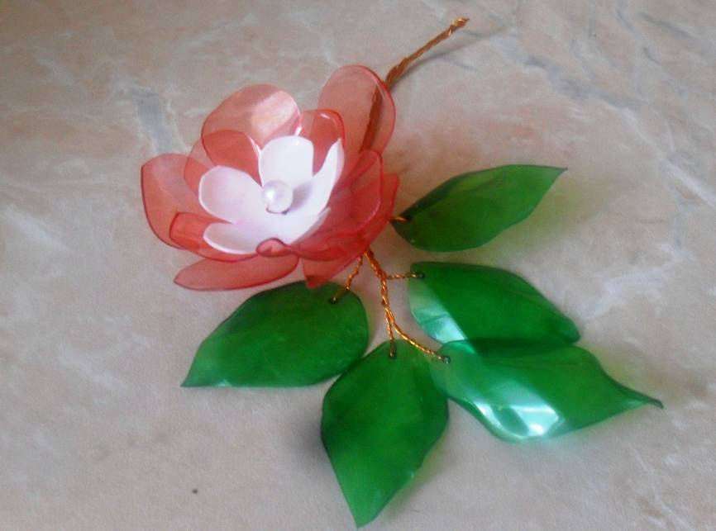
Слайд 43.
Последний этап –
прикручиваем наш цветок к зелёной веточке – работа завершена!
Из таких веточек можно собрать дерево – цветущую яблоньку.

Слайд 44.
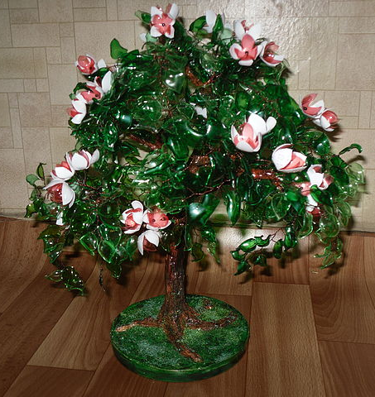
Пластиковая бутылка – это широчайший потенциал для творчества и фантазии.
Уверена, что отныне пластиковые бутылки перестанут быть для вас просто мусором и вы сотворите из них много разнообразных поделок.

Слайд 45.
Информационные ресурсы:

http://nitochka09.mirtesen.ru/blog/43318454469?from=mail&amp...

http://www.liveinternet.ru/users/3839563/post135150286/

http://israday.com/index.php/Table/Podelki-iz-plastikovyih-butyilok/
http://nitochka09.mirtesen.ru/blog/43183961046
http://www.liveinternet.ru/tags/%EF%EB%E0%F1%F2%E8%EA%EE%E2%E0%FF+%E1%F3%F2%FB%EB%EA%E0/
http://foto.mail.ru/mail/galiya09_62/104/308.html
Авторские фотографии

